附件3
填写说明（此页不打印）
- *化学新实验设计赛原则上全体参与学生需要到场进行答辩；
- *比赛服尺码仅到达现场的师生填写；实验服仅技能赛选手填写（格式为男/女-尺码，例如男-M）；
- 到场学生和教师需缴纳参赛费用：学生800元/人，教师1200元/人；
- 填写报名表后，请各参赛单位签字盖章后将扫描版及原始可编辑Word版本于2026年6月30日前发至Jnu-huacaiyuan@foxmail.com；邮件以及附件统一命名为：学校-第二届广东省化学实验竞赛报名表。
- 设计赛每支队伍/技能赛每名学生的指导老师不能超过2人，如果为1人，另外一栏请留空或删除均可；
- 请填写统计问卷：
链接https://v.wjx.cn/vm/PqUTSY8.aspx#
或扫码
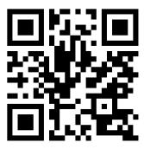

比赛服尺码表（仅到现场的师生需要填写）
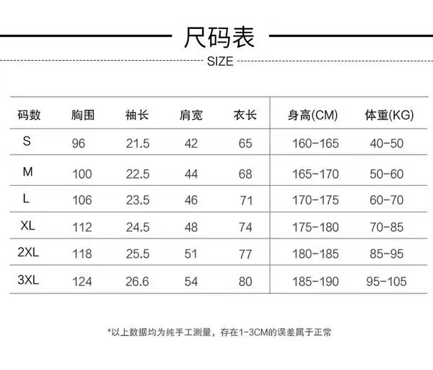
- 实验服尺码（仅技能赛的参赛选手需要填写，格式为男/女-尺码，例如男-M）
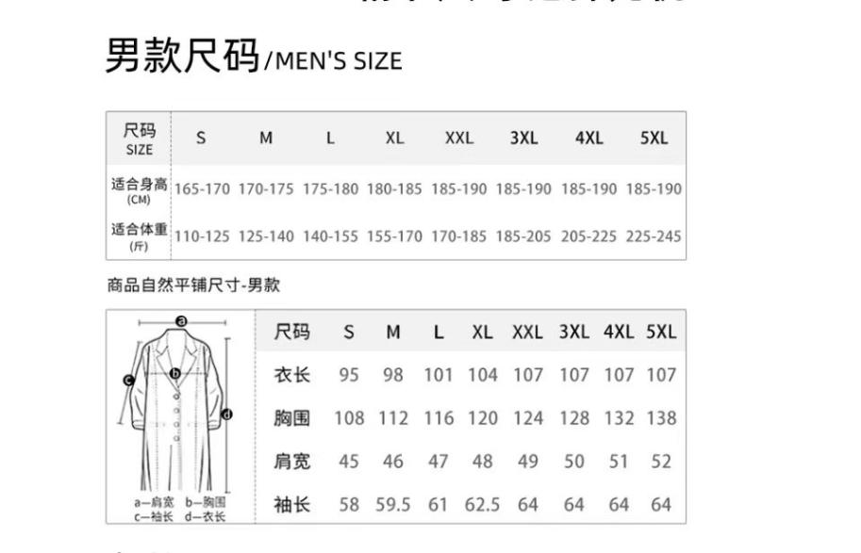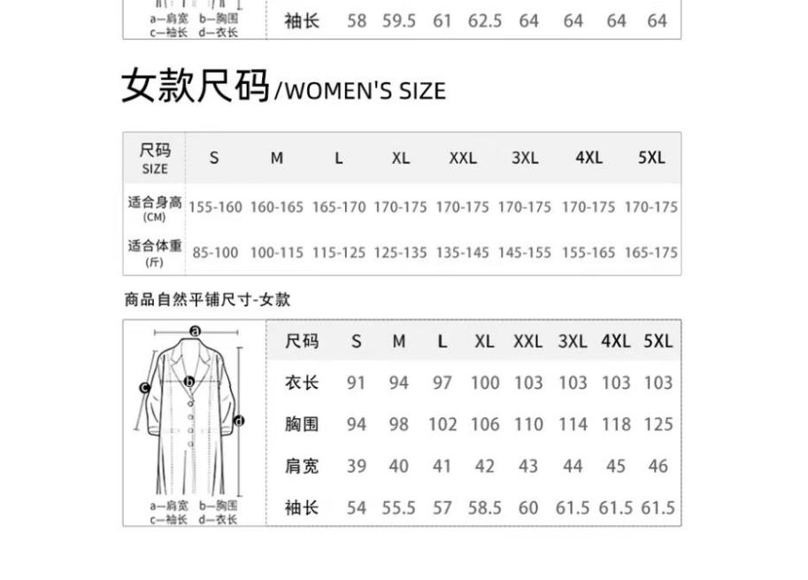
第二届广东省大学生化学实验竞赛报名表

学校
化学新实验设计赛
队伍1 | 队员 | 姓 名 | 手机号 |  | 是否到达现场 | 比赛服尺码
队伍1 | 指导老师 | 姓 名 | 手机号 | 邮箱 | 是否到达现场 | 比赛服尺码
队伍2 | 队员 | 姓 名 | 手机号 |  | 是否到达现场 | 比赛服尺码
队伍2 | 指导老师 | 姓 名 | 手机号 | 邮箱 | 是否到达现场 | 比赛服尺码
学校（院）意见 | 签章：  日期： 年 月 日

注：可根据实际参赛情况自行删减/添加队伍数，每所学校最多4支队伍。
第二届广东省大学生化学实验竞赛报名表

学校
化学实验技能赛
队员1 | 姓 名 | 手机号 |  | 实验服尺码 | 比赛服尺码
指导  老师 | 姓 名 | 手机号 | 邮箱 | 是否到达现场 | 比赛服尺码
队员2 | 姓 名 | 手机号 |  | 实验服尺码 | 比赛服尺码
指导  老师 | 姓 名 | 手机号 | 邮箱 | 是否到达现场 | 比赛服尺码
队员3 | 姓 名 | 手机号 |  | 实验服尺码 | 比赛服尺码
指导  老师 | 姓 名 | 手机号 | 邮箱 | 是否到达现场 | 比赛服尺码
学校（院）意见 | 签章：  日期： 年 月 日

